附件1
重点人群核酸检测跟踪管理子系统
机构/场所及人员导入流程
针对重点行业的重点人群进行分类，不同的重点人群采取不同的核酸检测要求，与健康码管理系统、核酸检测系统等关联，系统自动比对核酸检测情况，对核酸检测次数不达标等异常情况进行预警提醒。
一、系统登录
登 录 重 点 人 群 核 酸 检 测 跟 踪 管 理 子 系 统 https://zdrq.hnzwfw.gov.cn/#/login，输入地市管理员账号密码进入门户首页（如需增加管理员账号可用本地市管理员创建） ，操作流程分为机构场所管理、人员信息导入和管理员创建账号。
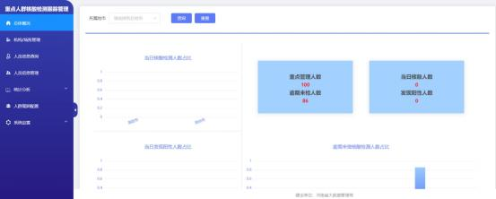

二、场所录入流程
1、点击 “机构/场所管理”页面。
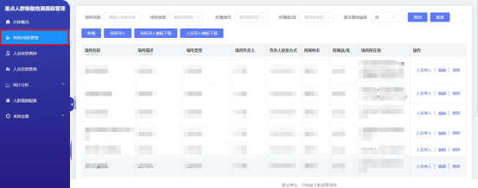
2、单个导入点击“新增”按钮填写信息，批量导入点击“场所导入模板下载”，按照模板填写好场所等信息后，点击“场所导入”选择场所导入模板文件并确定（注意：所有信息都要按照系统规范填写）。
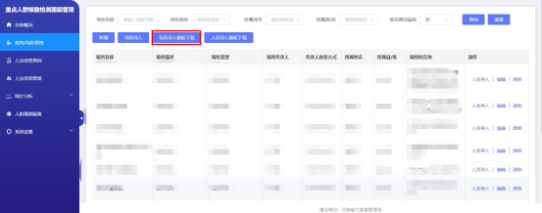
3、修改场所信息，点击要修改场所一栏中“编辑”按钮，重新完善信息点击 “确定”即可修改；点击 “删除”按钮即可删除场所。

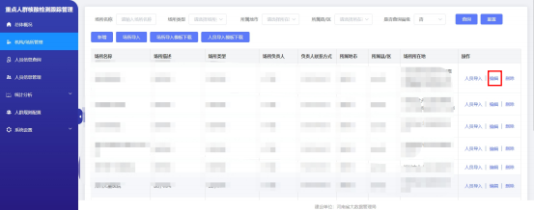
三、人员导入流程
点击 “人员导入模板下载”，批量导入下载 “人员导入 模板”，按照模板填写好人员等信息后，点击要导入场所一 栏中 “人员导入”选择人员导入模板文件并确定（注意：所有信息都要按照系统规范填写）。
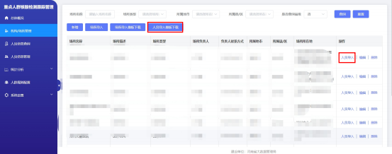
四、创建账号流程
1、创建账号
登录本地市/县区管理员账号，点击 “系统设置”-> “用户管理”，点击 “新增”按钮新增账号，如实填写人员账号信息， “确定”保存（注意：账号设置与手机号一致）。

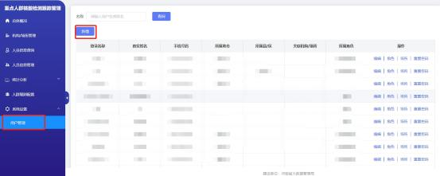
2、赋予权限
点击该人员一栏中的“角色”按钮赋予“地市管理员”、“县区管理员”和 “机构/场所管理员”角色（注意：赋权
限要如实谨慎操作，不可越级开设权限）。
说明：
地市管理员：可操作地市全部信息；
县区管理员：可操作县区全部信息；
机构/场所管理员：可操作机构/场所信息（注意：一定要在“场所”按钮中配置该人员的机构，否则看不到任何信息）。
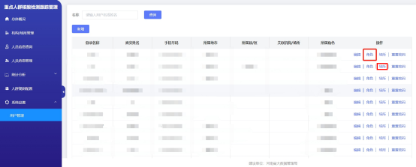
3、修改账户信息
点击该人员的 “编辑”按钮，完善信息保存即可修改个

人信息；点击“ 重置密码 ” 按 钮 即可 恢 复 默 认密码（Abc123#$） 。
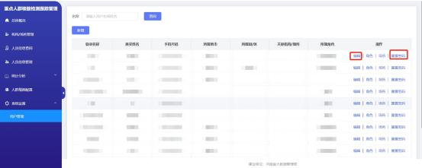

平顶山市教育体育局办公室 2022年3月2日印发

